Modulador FS/4

## Introduccion:

La idea del trabajo es hacer una presentación explicando cual es el motivo de demodular una señal. Explicar cuál es el objetivo. También mencionar a los filtros interpoladores y decimadores que van a bajar la frecuencia de muestreo de nuestra señal.

Una ventaja del modulador FS/4 es que no usa multiplicadores, se solicita hacer una implementación del mismo.

## Entregables:

* Presentación para sus compañeros describiendo lo que hicieron. (10 minutos)
* Codigo RTL.

Descripción:

El objetivo suele ser mover una señal acotada en banda para moverla en frecuencia. Muchas veces suele ser a continuación pero también puede ser a otra banda.

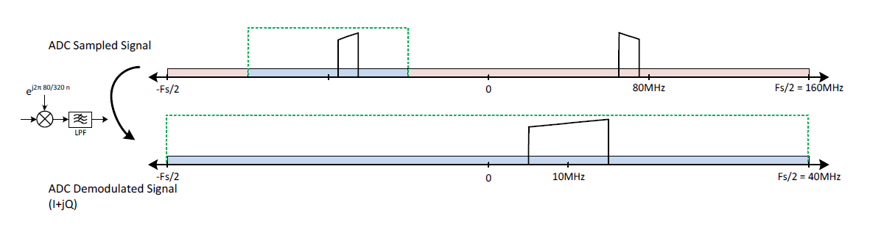

Para esto se multiplica una señal por una exponencial compleja (seno y coseno).



El de FS/4 al no usar multiplicadores tiene la ventaja de mejorar los timing y también mejorar el consumo de potencia del sistema un sistema.

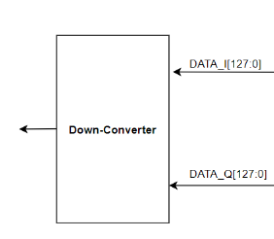

Este bloque debe procesar una entrada de 128 bits, correspondiente a 8 muestras en paralelo de 16 bits cada una. Interpretar los números como int16.

En la presentación agregar ejemplo de cómo su implementación trata una señal y la mueve en frecuencia. Para esto puede utilizar lenguajes de alto nivel como Python o Matlab.

## Verificacion:

En el directorio se adjunta un archivo con los datos de entrada y cuales tendríamos que tener a la salida. (Tener en cuenta que la entrada es compleja por eso tiene un componente I y un componente Q).

